МИНИСТЕРСТВО НАУКИ И ВЫСШЕГО ОБРАЗОВАНИЯ РОССИЙСКОЙ ФЕДЕРАЦИИ
федеральное государственное автономное образовательное учреждение
высшего образования
«Северный (Арктический) федеральный университет имени М.В. Ломоносова»

Высшая школа информационных технологий и автоматизированных систем
(наименование высшей школы / филиала / института / колледжа)

КУРСОВАЯ РАБОТА

По модулю |  | Разработка программных решений
На тему: | Разработка обучающей игры «Основы математической логики»

Выполнила обучающаяся:
Абрамова Полина Александровна
^{(Ф.И.О.)}
Направление подготовки:
09.03.01 Информатика и вычислительная техника
^{(код и наименование)}
Курс: 3
Группа: 153318
Руководитель:
Яковленкова А.О., старший преподаватель
(Ф.И.О. руководителя, должность / уч. степень / звание)

Признать, что работа выполнена и защищена с отметкой
 |  | ^{(отметка прописью)} |  | ^{(дата)}
Руководитель |  |  |  | Яковленкова А.О..
 |  | ^{(подпись руководителя)} |  | ^{(инициалы, фамилия)}

Архангельск 2026

СОДЕРЖАНИЕ

Перечень сокращений и обозначений 3
Введение 4
1 Анализ предметной области для разработки обучающей игры «Основы математической логики» 7
1.1 Назначение и область применения 7
1.2 Постановка задачи 7
1.3 Описание алгоритма функционирования приложения 7
1.4 Обоснование выбора ПО 8
2 Проектирование и разработка обучающей игры «Основы математической логики» 9
2.1 Проектирование диаграммы вариантов использования 10
2.2 Проектирование прототипа обучающей игры 10
2.3 Разработка обучающей игры 12
2.4 Спецификация обучающей игры 23
2.5 Руководство пользователя для игры 24
3 Тестирование обучающей игры 29
Заключение 35
Список использованных источников 36
ПЕРЕЧЕНЬ СОКРАЩЕНИЙ И ОБОЗНАЧЕНИЙ

В настоящем курсовом проекте применяют следующие сокращения и обозначения:
ОС – операционная система
ПК – персональный компьютер
ПО – программное обеспечение
ПП – программный продукт

ВВЕДЕНИЕ

Большую популярность в современном мире приобретают обучающие игры. Обучающие игры имеют большие функциональные возможности, что приводит к привлечению внимания общества и повышению образовательного уровня.
Внедрение обучающих игр в образовательную деятельность поможет разнообразить процесс обучения, облегчить усвоение новых знаний и привить обучающимся желание к саморазвитию.
Математическая логика – это раздел современной формальной логики, в котором логические выводы исследуются посредством логических исчислений на основе математического языка, аксиоматизации и формализации.
Обучающая игра – это программное обеспечение, тренирующее и обучающее человека в игровом режиме. Может применяться как для обучения, так и для развлечения.
Преимущества обучающей игры:
- рационализация организации процесса обучения,
- повышенная вовлеченность,
- демонстрация прогресса,
- оптимизация процесса обучения,
- соревновательная составляющая,
- мультимедийность.
Обучающие игры помогают вовлечь обучающихся в процесс получения знаний за счёт яркого и привлекательного интерфейса. Если заинтересовать обучающихся в получении знаний, им будет проще усвоить предмет, в этом и состоит актуальность курсового проекта.
Целью курсового проектирования является разработка обучающей игры, предоставляющей теоретический материал и тестирование по теме «Основы математической логики».
Для достижения поставленной цели необходимо решить следующие задачи:
- изучить и проанализировать предметную область,
- выбрать программные средства разработки,
- спроектировать и разработать интерфейс пользователя обучающей игры,
- разработать обучающую игру,
- создать банк вопросов для тестирования пользователей,
- протестировать разработанную игру,
- разработать руководство пользователя.
В результате выполнения задач будет разработана обучающая игра «Основы математической логики».

1 АНАЛИЗ ПРЕДМЕТНОЙ ОБЛАСТИ ДЛЯ РАЗРАБОТКИ ОБУЧАЮЩЕЙ ИГРЫ «ОСНОВЫ МАТЕМАТИЧЕСКОЙ ЛОГИКИ»
  - Назначение и область применения

Разрабатываемый программный продукт является обучающей игрой «Основы математической логики».
Обучающая игра позволит пользователю проверить свои знания и изучить основы математической логики.

  - Постановка задачи

Разработанная обучающая игра должна предоставлять пользователю теорию по теме «Основы математической логики», а также иметь возможность проверки знаний путём прохождения тестирования в игровой форме.
По завершении тестирования должна выводиться статистика игроков, содержащая в себе количество правильных и неправильных ответов.
Исходя из вышеизложенного, обучающая игра должна выполнять следующие задачи:
- иметь понятный интерфейс,
- предоставлять теоретический материал по теме «Основы математической логики»,
- предоставить возможность пройти тестирование по изученному материалу,
- предоставить возможность ознакомления со статистикой.

  - Описание алгоритма функционирования приложения
Обучающаяся игра «Основы математической логики» запускатся двойным щелчком. После пользователь видит окно авторизации с возможностью либо войти в свой аккаунт, указав логин и пароль, либо создать новый. После входа в аккаунт появляется окно для создания и выбора персонажей. Создав и выбрав игровых персонажей, можно начать игру.
Для начала новой игры необходимо нажать на кнопку «Начать игру». Первый персонаж “подбрасывает” кубик, определяющий количество клеточек для перемещения персонажа. Далее перед игроком появляется вопрос, ответив правильно игрок передвигается по игровому пути, иначе остается на месте и ход переходит следующему игроку. Тот персонаж, который добрался до финиша первым – выиграл.

  - Обоснование выбора ПО
Исходя из цели курсового проекта, требуется создать программу, работающую в ОС Windows и ОС Linux Mint.
Для создания прототипа приложения используется программа Inkscape, имеющая ряд преимуществ [1]:
- бесплатное приложение визуальная среда разработки,
- простой интерфейс,
- большое количество профессиональных инструментов.
Для разработки приложения используется игровой движок Godot, так как он имеет ряд достоинств: автоматическое обнаружение ошибок в коде, высокая скорость разработки, несколько языков программирования, возможность отладки программы, кроссплатформенность, бесплатность и открытый исходный код.
Для разработки диаграмм выбран сервис PlantUml.com, так как он является онлайн инструментом, с помощью которого можно создавать блок-схемы любого вида с огромным количеством форм и объектов. Сервис имеет ряд преимуществ:
- текстовое описание,
- легкость редактирования,
- версионирование.
В качестве языка программирования выбран GDScript, так как. он является высокоуровневым, динамически типизированным, объектно-ориентированным, плотно интегрирован в движок Godot, позволяет достичь высокой гибкости в создании контента и интеграции.
Для создания элементов дизайна приложения используется программа Aseprite, имеющая ряд преимуществ:
- простой интерфейс,
- ориентированность на пиксельную графику,
- большое количество профессиональных инструментов.

- Проектирование и разработка обучающей игры «Основы математической логики»
2.1 Проектирование диаграммы вариантов использования
Необходимо составить UML-диаграмму для более наглядного описания алгоритма работы программы. На рисунке 3 представлена диаграмма вариантов использования для обучающей игры «Основы математической логики»
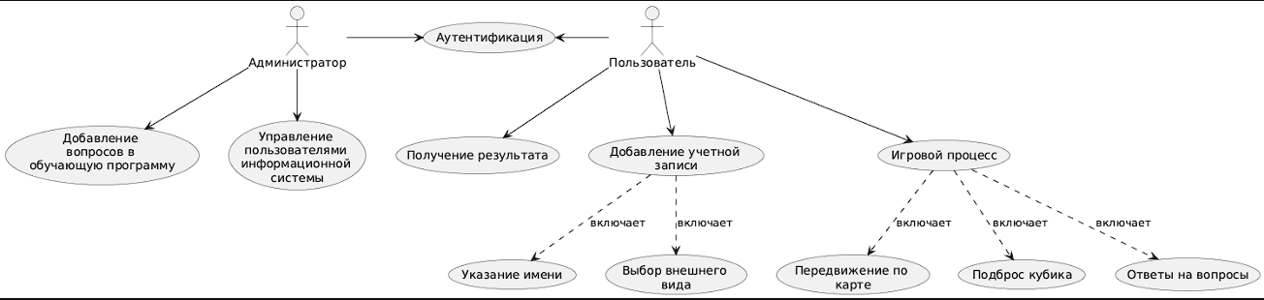

Рисунок 1 – Обучающая игра «Основы математической логики».
диаграмма вариантов использования

2.2 Проектирование прототипа обучающей игры

Для наглядного представления интерфейса программы спроектирован прототип. Прототип – это упрощённая модель интерфейсного приложения, которая отображает приблизительный вид создаваемого приложения. По стадиям готовности прототипы условно делят на три этапа:
- концептуальные,
- интерактивные,
- анимированные.
Для создания прототипа выбрана концептуальная модель. Концептуальный прототип представляет собой схематичное изображение будущих экранов.
В ходе проектирования разработано пять прототипов сцен обучающей игры «Основы математической логики»:
- прототип сцены авторизации (рисунок 2), на котором показаны поля логина и пароля,
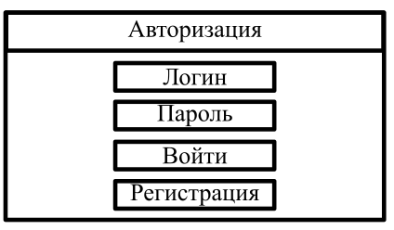

Рисунок 2 – Обучающая игра «Основы математической логики».
Прототип сцены авторизации

- прототип сцены главного меню игры (рисунок 3), на котором показана область с кнопками для начала игры, настроек, справки и выхода из игры,

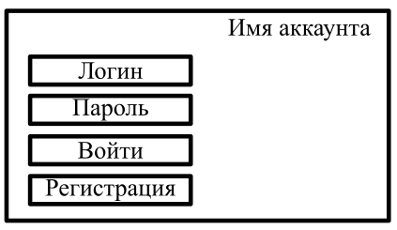

Рисунок 3 – Обучающая игра «Основы математической логики».
Прототип сцены главного меню
- прототип сцены управления персонажами (рисунок 4), на котором будут отображены доступные персонажи,

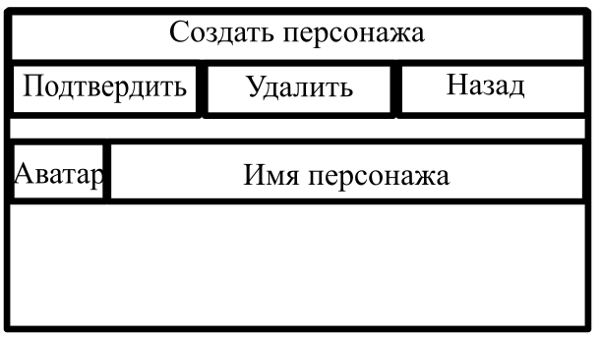

Рисунок 4 – Обучающая игра «Основы математической логики».
Прототип сцены управления персонажами

- прототип сцены создания персонажа (рисунок 5), на котором отображены кнопки для выбора внешности персонажа,
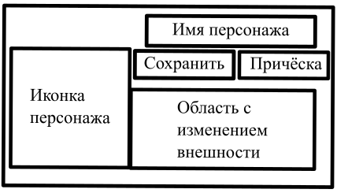

Рисунок 5 – Обучающая игра «Основы математической логики».
Прототип сцены создания персонажа

- прототип игровой сцены с картой (рисунок 6), на которой отображена главная игровая область.
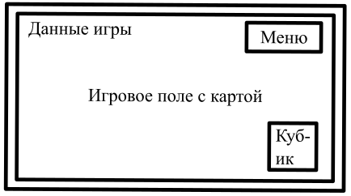

Рисунок 6 – Обучающая игра «Основы математической логики».
Прототип игровой сцены с картой

2.3 Разработка игры обучающей игры

При разработке обучающей игры созданы следующие сцены:
- autharization (сцена авторизации),
- registration (сцена регистрации),
- mainMenu (сцена главного меню игры),
- gameOptions(сцена управления персонажами),
- characterCreator (сцена создания персонажа),
- map (игровая сцена с картой),
- settings (сцена настроек),
- mathInformation (сцена теории).
Сцена «autharization» предназначена для авторизации пользователей. На данной сцене сверху расположены поля ввода логина и пароля, кнопка справки и информации о программе, а также есть кнопка «Регистрация». Внешний вид сцены представлен на рисунке 7.

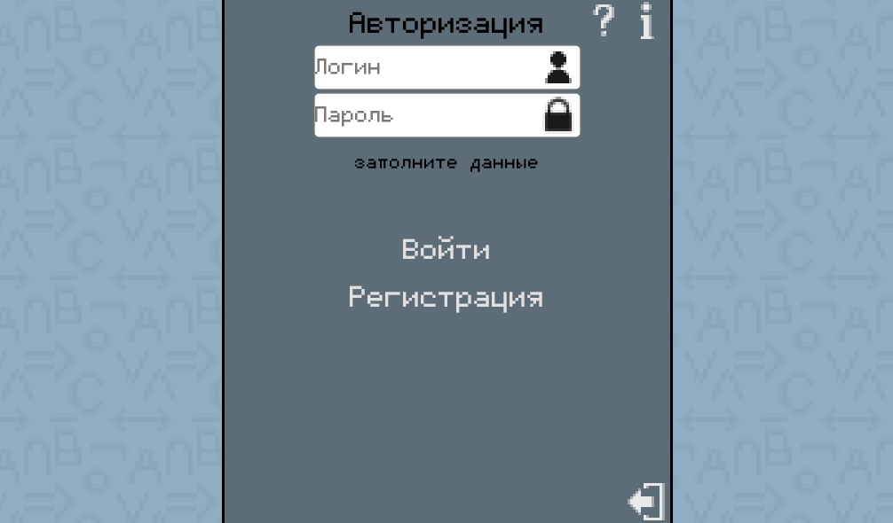

Рисунок 7 – Вид окна сцены «autharization»
Если данные пользователя введены верно, происходит переход на сцену с меню. Код сцены «autharization» представлен на рисунке 8.

extends Control
onready var login = get_node("VBoxContainer/Login")#логин
onready var password = get_node("VBoxContainer/Password")#пароль
onready var info_label = get_node("VBoxContainer/infoLabel")#сообщения
func _on_loginButton_pressed(): #при нажатии на кнопку "Войти"
var fileName = "user://%s.json" % login.text
var file = File.new()
if not file.file_exists(fileName):#если файла пользователя не существует
info_label.text = "Учетная запись не найдена"#сообщение пользователю
else:#если файл пользователя существует
file.open(fileName, File.READ)#откроется файл
var temp = parse_json(file.get_as_text())#запись данных из файла
if password.text == temp["user"]["password"]:#если введённый пароль правильный
info_label.text = "Добро пожаловать, %s!" % temp["user"]["login"]#выведется сообщение
Global.active_user = temp#запомнить пользователя
file.close()#закрыть файл
get_tree().change_scene("res://menu/mainMenu.tscn")
else:#если пароль неправльный
info_label.text = "Неверный пароль"#сообщение
$AnimationPlayer.play("def")#анимация пользовательского сообщения
file.close()#закрыть файл
func _on_regButton_pressed():#при нажатии на кнопку "Регистрация"
get_tree().change_scene("res://registration.tscn")#переход на сцену регистрации
Рисунок 8 – Обучающая игра «Основы математической логики». Код сцены «autharization»

При нажатии на кнопку «Регистрация» происходит переход на сцену «registration». Здесь появляется возможность регистрации пользователя. После удачной регистрации выведется сообщение «Регистрация успешно завершена». Вид сцены регистрации представлен на рисунке 9.
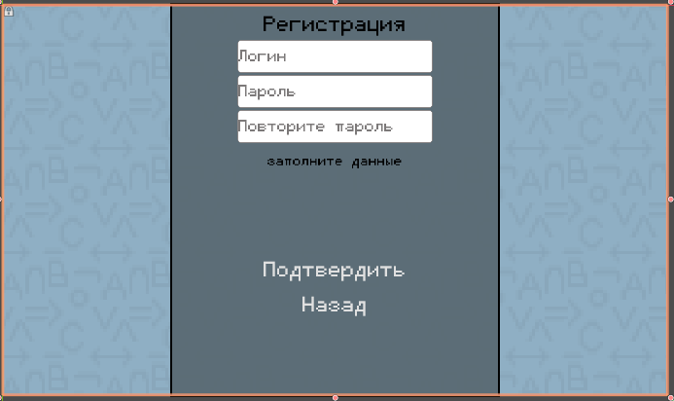

Рисунок 9 – Вид окна сцены «registration»

На сцене «mainMenu» находятся кнопки «Продолжить» для продолжения ранее запущенной игры, «Новая игра» для начала новой игры, «Настройки» для настройки внешнего вида игры, «Теория» для просмотра теории, «Выход» для выхода из игры. Внешний вид сцены представлен на рисунке 10.

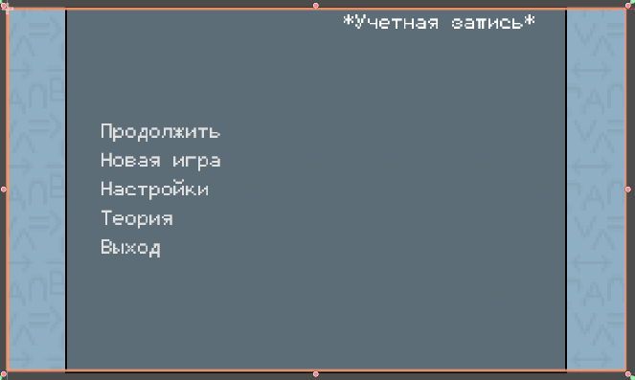

Рисунок 10 – Вид окна сцены «mainMenu»
При нажатии на кнопку «Теория» выводится теоретический материал по теме «Основы математической логики» (рисунок 11). При нажатии на кнопку «Настройки» можно поменять внешний вид игры (рисунок 12).

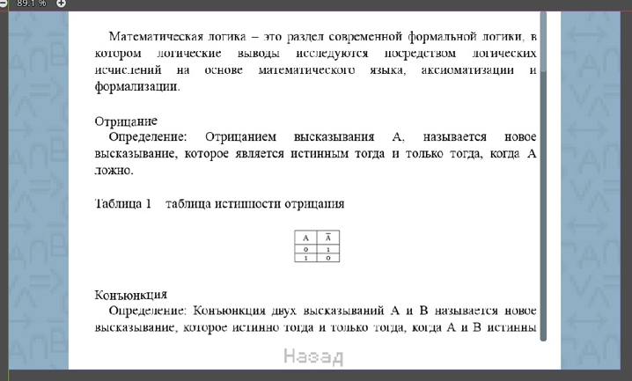

Рисунок 11 – Вид окна сцены «mainMenu»

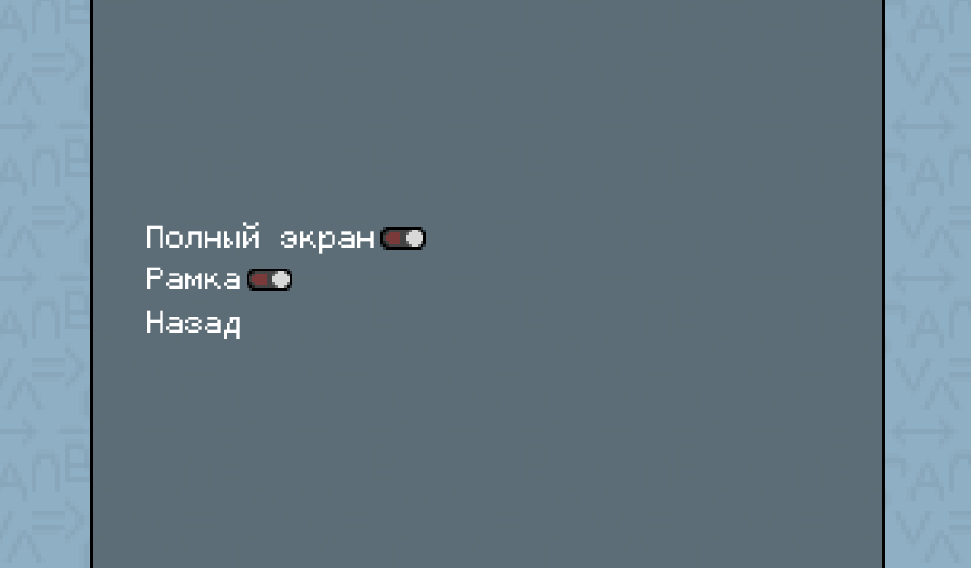

Рисунок 12 – Вид окна сцены «mainMenu»
Сцена «gameOptions» необходима для выбора персонажей. На ней находятся кнопки «Создать нового персонажа» для создания нового персонажа, «Подтвердить» для начала игры с выбранными персонажами, «Удалить» для удаления выбранных персонажей. Внешний вид сцены представлен на рисунке 13.

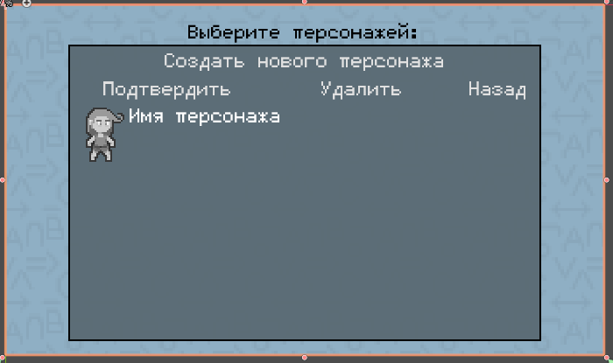

Рисунок 13 – Вид окна сцены «gameOptions»

Сцена «characterCreator» является сценой с выбором внешности персонажа. На ней расположено текстовое поле для задания имени персонажу, а при нажатии на соответствующие кнопки можно задать цвет волос, глаз, одежды и кожи. При нажатии на кнопку «Сохранить» персонаж сохраняется. При нажатии на кнопку «Назад» происходит переход на предыдущую сцену. Внешний вид сцены представлен на рисунке 14.
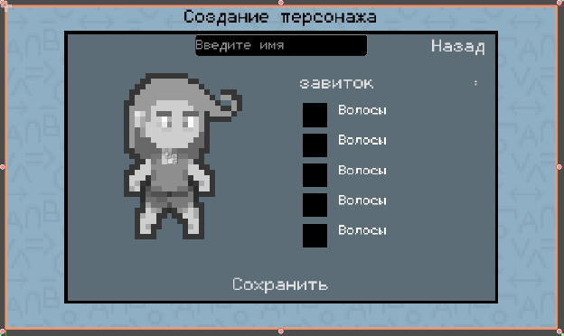

Рисунок 14 – Вид окна сцены «characterCreator»

Сцена «map» является игровой сценой, на которой происходит основной игровой процесс, а также находится игровая карта. Внешний вид сцены представлен на рисунке 15.

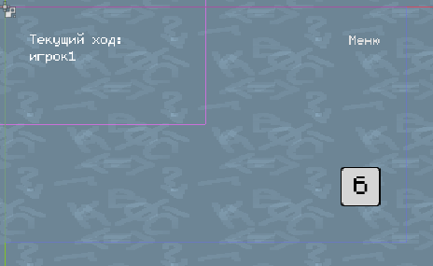

Рисунок 15 – Вид окна сцены «map»
На ней расположен кубик, при броске которого определяется количество ходов игрока и сам путь, по которому двигаются игроки. Они по очереди отвечают на вопросы, выводящиеся в отдельном окне (рисунок 16). Если игрок нажимает на кнопку «Ответить» и при этом выбран правильный вариант, то игрок движется по специальному пути на карте. При неправильном ответе на вопрос или если ни один из вариантов не выбран, игрок остаётся на месте.

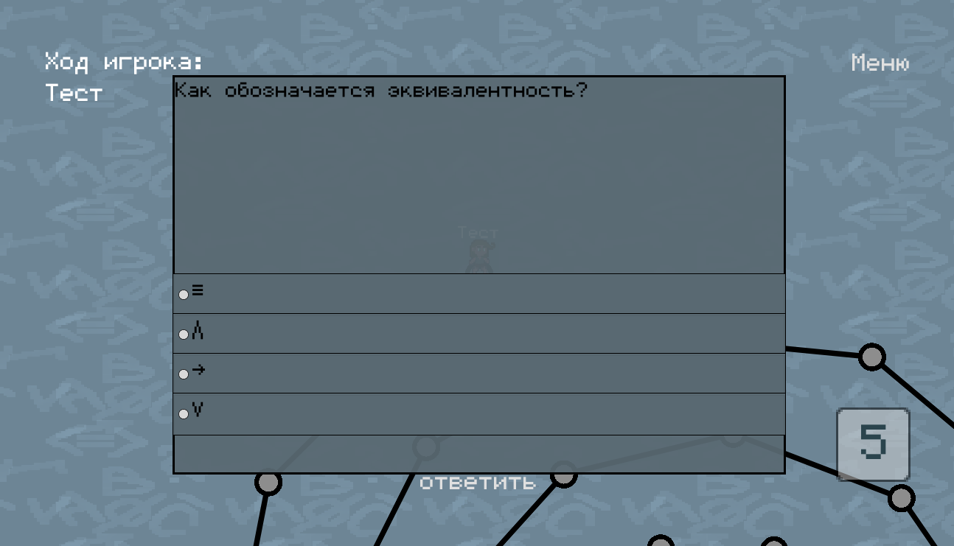

Рисунок 16 – Вид окна сцены «map»

При нажатии на кнопку «Меню» открывается меню с кнопками «Продолжить» и «Выход» (рисунок 17). При нажатии на кнопку «Выход» происходит выход из текущей игры, а при нажатии на «Продолжить» игра продолжается. Так же после того как первый игрок дойдёт до финиша, выводится статистика текущей игры, и игра закрывается без возможности продолжения (рисунок 18).

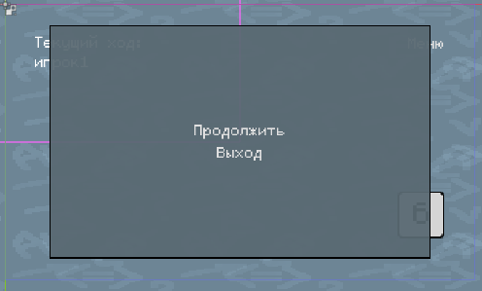

Рисунок 17 – Вид окна сцены «map»

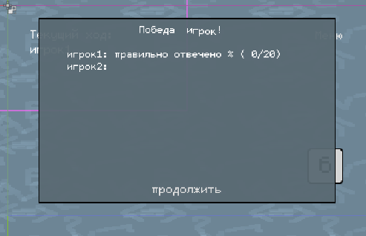

Рисунок 18 – Вид окна сцены «map»

Для проведения тестирования игроков необходимо составить банк вопросов. Все вопросы хранятся в json файле. Часть файла представлена на рисунке 19.

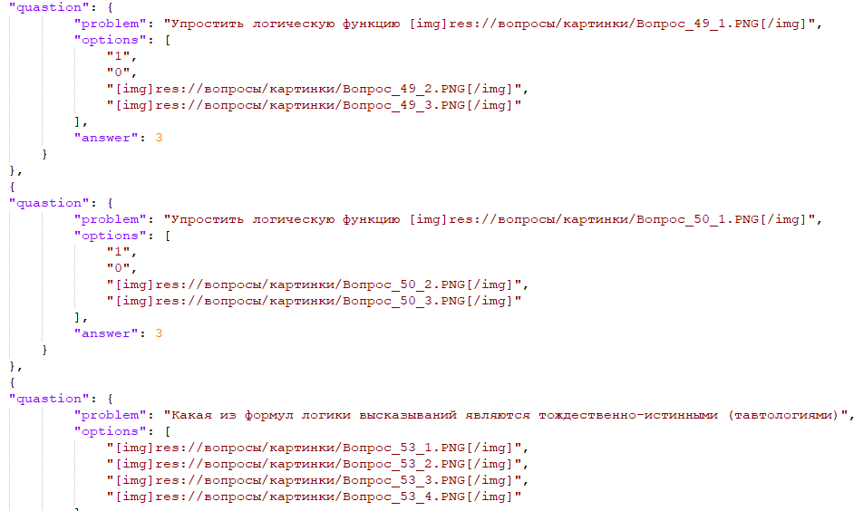

Рисунок 19 – Вид файла банка вопросов

2.4 Спецификация обучающей игры

Исполняемый файл программы имеет название «Основы математической логики.exe». Кроме исполняемого файла в обучающую игру включены файлы, приведённые в таблице 1.

Таблица 1 – Описание файлов, входящих в проект

Наименование | Обозначение
Основы.exe | Файл исполняемого процесса
autharization.gd | Файлы кода Gdscript. Содержат код функционирования сцен
registration.gd | Файлы кода Gdscript. Содержат код функционирования сцен
mainMenu.gd | Файлы кода Gdscript. Содержат код функционирования сцен
gameOptions | Файлы кода Gdscript. Содержат код функционирования сцен
map.gd | Файлы кода Gdscript. Содержат код функционирования сцен
characterCreator.gd | Файлы кода Gdscript. Содержат код функционирования сцен
diceButton.gd | Файлы кода Gdscript. Содержат код функционирования сцен
quastion.json | Файлы кода Gdscript. Содержат код функционирования сцен
global.gd | Файлы кода Gdscript. Содержат код функционирования сцен
map_generator.gd | Файлы кода Gdscript. Содержат код функционирования сцен
поле.png | Файлы, составляющие внешний вид карты
point.png | Файлы, составляющие внешний вид карты
wave.png | Файлы, составляющие внешний вид карты
текстбокс.png | Файлы внешнего вида игры
задний фон.png | Файлы внешнего вида игры
панель.png | Файлы внешнего вида игры
Наименование | Обозначение
hairA.png | Файлы, составляющие внешность персонажа
hairB.png | Файлы, составляющие внешность персонажа
hairC.png | Файлы, составляющие внешность персонажа
hairD.png | Файлы, составляющие внешность персонажа
eyes.png | Файлы, составляющие внешность персонажа
штаны.png | Файлы, составляющие внешность персонажа
head.png | Файлы, составляющие внешность персонажа
body.png | Файлы, составляющие внешность персонажа

2.5 Руководство пользователя для игры
Обучающая игра устанавливается с помощью файла Logic.exe. Для запуска установленной игры достаточно нажать двойным щелчком на иконку, расположенную на рабочем столе.
При запуске программы откроется сцена авторизации (рисунок 20).

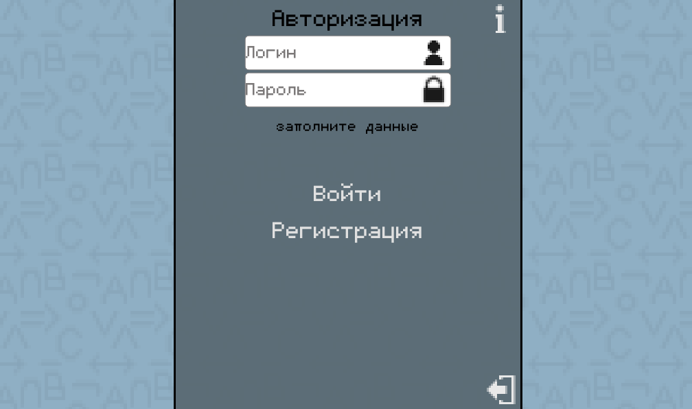

Рисунок 20 – Вид сцены авторизации
Для входа в учётную запись необходимо заполнить поля «Логин» и «Пароль», а затем нажать на кнопку «Войти». При необходимости можно посмотреть справку (рисунок 21) и информацию о программе (рисунок 22).

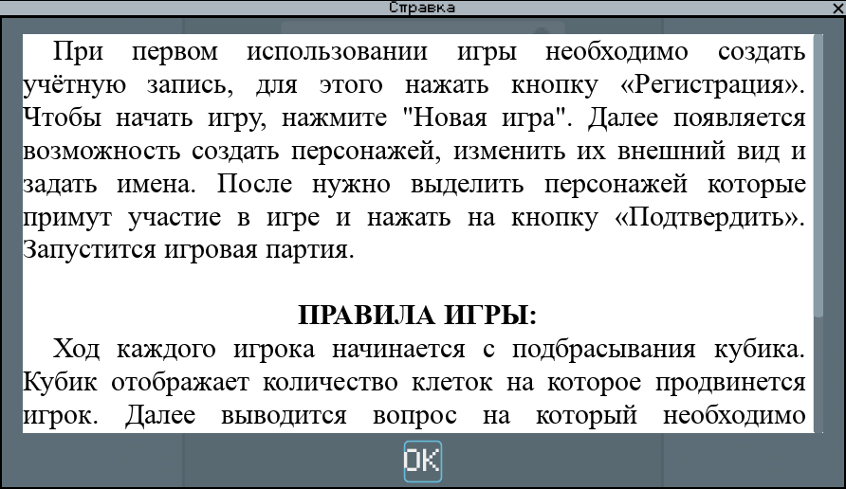

Рисунок 21 – Вид сцены справки

Если пользователь пользуется игрой впервые, ему необходимо создать учётную запись. При нажатии на кнопку «Регистрация» появляется возможность зарегистрироваться (рисунок 22).

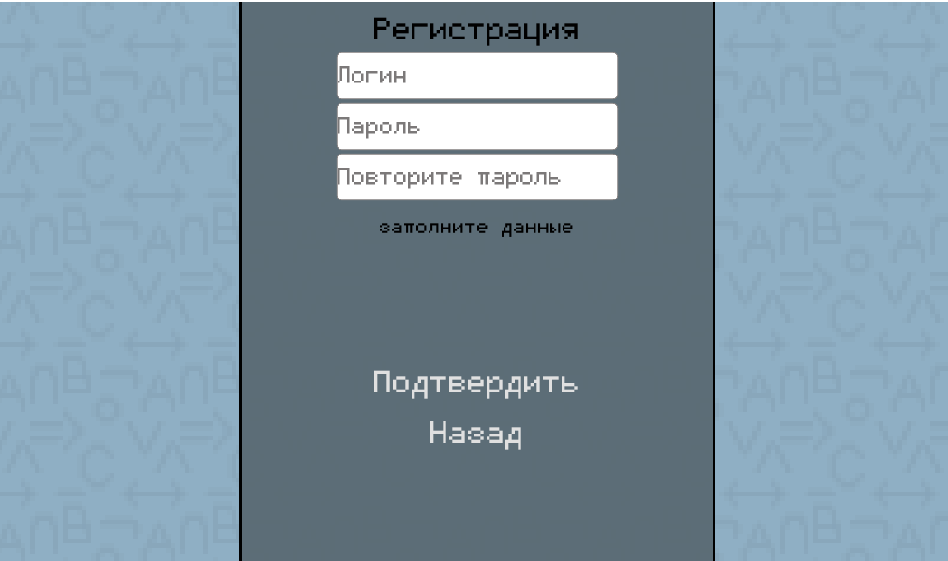

Рисунок 22 – Вид сцены регистрации

Далее открывается главное меню (рисунок 23) с возможностью продолжения ранее запущенной игры, создания новой игры, изменения настроек, просмотра теории и выхода из игры.

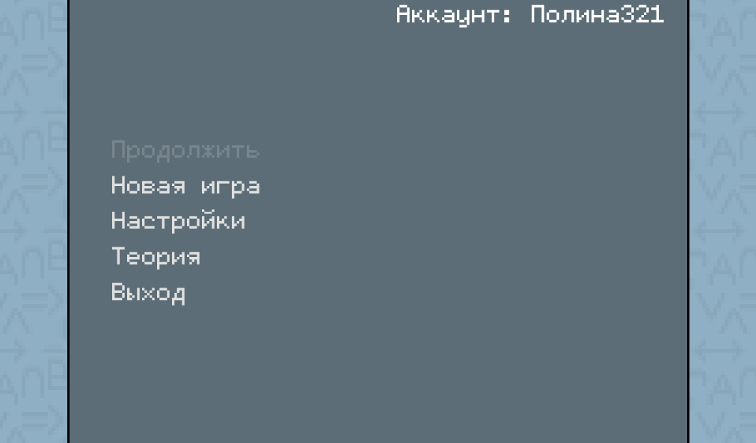

Рисунок 23 – Вид сцены главного меню
В окне «Теория» находится теоретический материал, нацеленный на помощь в прохождении тестирования. Вид окна «Теория» представлен на рисунке 24.

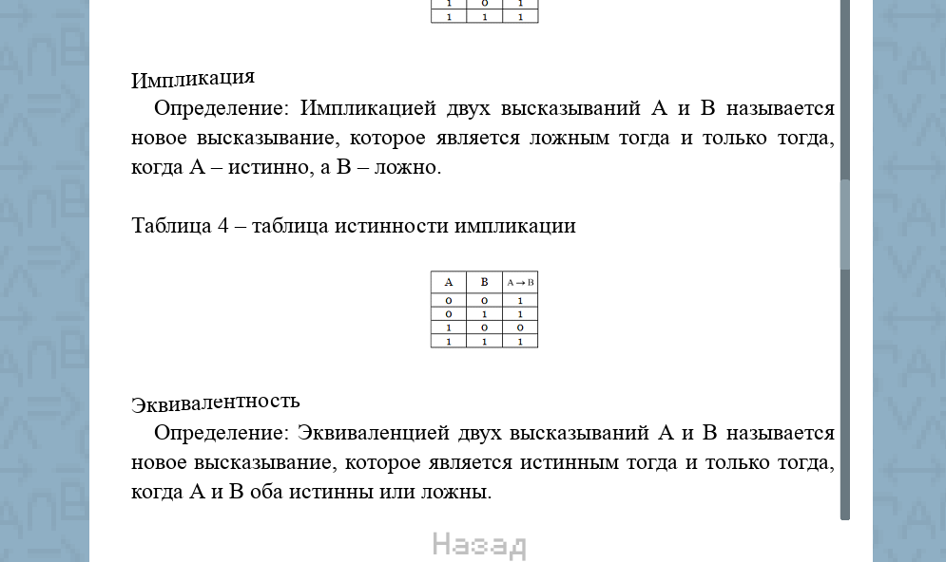

Рисунок 24 – Вид сцены теории

Перед тем как начать новую игру, необходимо выбрать уже созданных персонажей или создать новых (рисунки 25-26). Есть возможность удаления персонажей, для этого нужно выделить персонажей и нажать на кнопку «Удалить». При нажатии на кнопку «Подтвердить» запустится игра (рисунок 30).

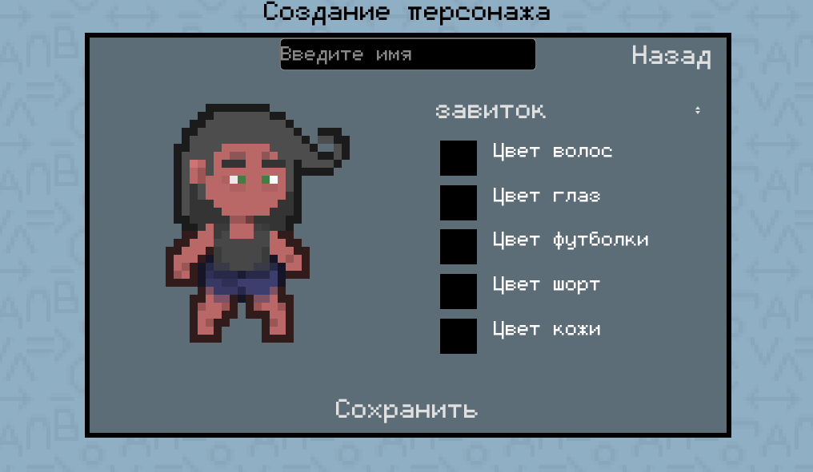

Рисунок 25 – Вид сцены создания персонажа

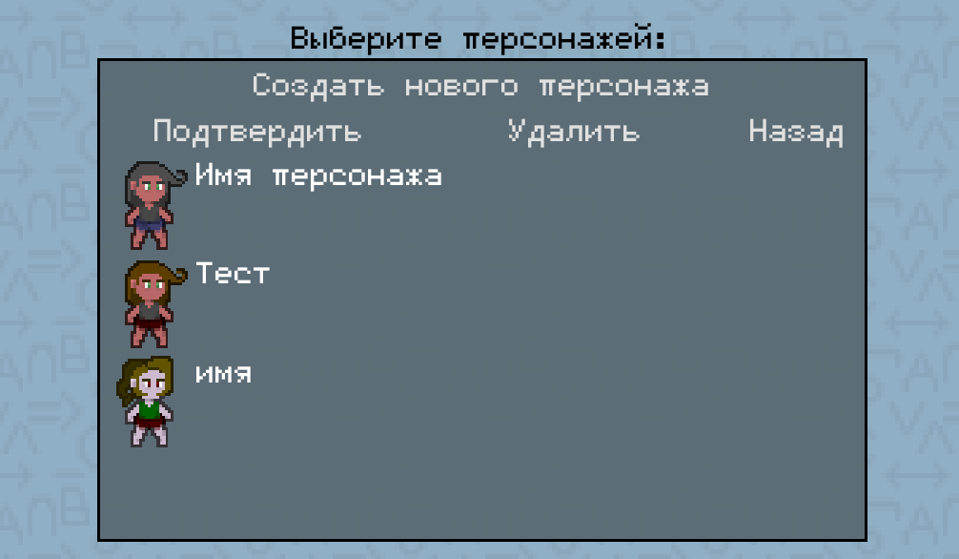

Рисунок 26 – Вид сцены управления персонажами

Нажатием на кубик генерируется случайное количество ходов для текущего игрока. Ответив на выведенный вопрос (рисунок 27) верно, игрок делает сгенерированное количество ходов, иначе стоит на месте и ход передаётся следующему игроку.

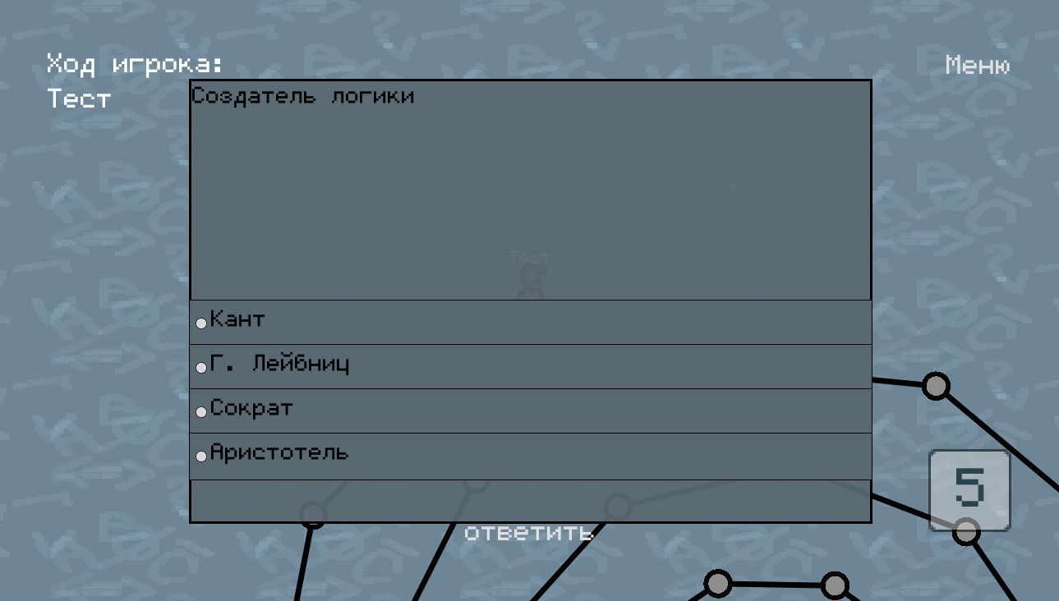

Рисунок 27 – Вид сцены игры

По достижении конца карты одним из игроков выводится имя победителя и статистика (рисунок 28). Масштаб карты можно изменить с помощью колёсика мыши.

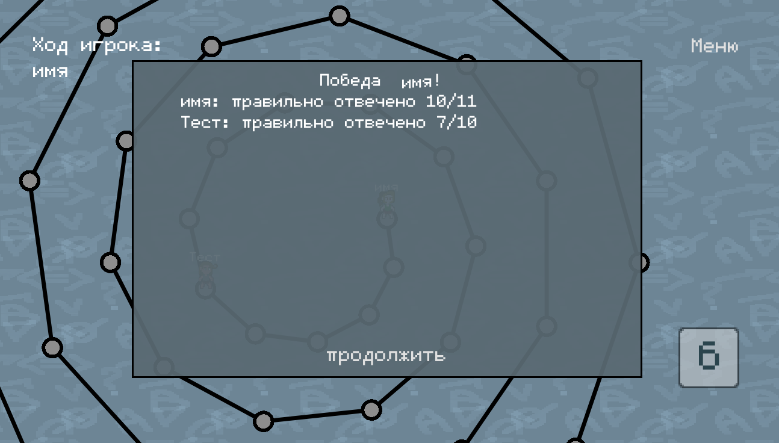

Рисунок 28 – Вид сцены игры

- ТЕСТИРОВАНИЕ ОБУЧАЮЩЕЙ ИГРЫ

Для исключения ошибок и проверки соответствия программы поставленным требованиям необходимо провести тестирование. Тестирование программного обеспечения – проверка соответствия реальных и ожидаемых результатов поведения программы, проводимая на конечном наборе тестов, выполненном определённым образом.
Тестирование методом «черного ящика» является функциональным, не требующим знания о внутренней работе программы. Тестировщик не знает внутренних функций, но может проводить проверку всех функциональных требований к программному продукту.
Тестирование обучающей игры методом «черного ящика» на операционных системах Windows и Linux Mint представлено в таблицах 2-10. В результате проведения тестирования ошибки не выявлены, программа соответствует всем разработанным требованиям и функционирует корректно.

Таблица 2 – Тестирование сцены «Авторизация»

Действие | Ожидаемый результат | Результат  по программе
Ввод существующего логина и пароля, нажатие на кнопку «Войти» | Авторизация пройдёт успешно | Авторизация прошла успешно
Ввод несуществующего логина, нажатие на кнопку «Войти» | Вывод сообщения «Учётная запись не найдена» | Вывелось сообщение «Учётная запись не найдена»
Ввод существующего логина и некорректного пароля, нажатие на кнопку «Войти» | Вывод сообщения «Неверный пароль» | Вывелось сообщение «Неверный пароль»
Поля логина и пароля не заполнены, нажатие на кнопку «Войти» | Вывод сообщения «Введены не все данные» | Вывелось сообщение «Введены не все данные»
Нажатие на кнопку «Развернуть окно» | Открытие программы в полноэкранном режиме | Программа открылась в полноэкранном режиме
Нажатие на кнопку «Справка» | Открытие справки | Открылась справка
Нажатие на кнопку «Свернуть» | Программа свернётся | Программа свернулась
Нажатие на кнопку «Закрыть» | Игра закроется | Игра закрылась
Нажатие на кнопку «Регистрация» | Откроется сцена регистрации | Открылась сцена регистрации

Таблица 5 – Тестирование сцены «Регистрация»

Действие | Ожидаемый результат | Результат  по программе
Ввод несуществующего логина, пароля и подтверждения пароля, нажатие на кнопку «Подтвердить» | Вывод сообщения «Регистрация успешно завершена» | Ввелось сообщение «Регистрация успешно завершена»
Ввод существующего логина, нажатие на кнопку «Подтвердить» | Вывод сообщения «Пользователь уже существует» | Вывелось сообщение «Пользователь уже существует»
Ввод логина, пароля без подтверждения пароля, нажатие на кнопку «Подтвердить» | Вывод сообщения «Заполните пустые поля» | Вывелось сообщение «Заполните пустые поля»
Пароль не введён, нажатие на кнопку «Подтвердить» | Вывод сообщения «Заполните пустые поля» | Вывелось сообщение «Заполните пустые поля»
Нажатие на кнопку «Назад» | Откроется окно авторизации | Открылось окно авторизации
Нажатие на кнопку «Развернуть окно» | Открытие программы в полноэкранном режиме | Программа открылась в полноэкранном режиме
Нажатие на кнопку «Свернуть» | Сворачивание программы | Программа свернулась
Нажатие на кнопку «Закрыть» | Закрытие программы | Программа закрылась

Таблица 6 – Тестирование окна «Меню»

Действие | Ожидаемый результат | Результат  по программе
Нажатие на кнопку «Продолжить» | Продолжение ранее сохранённой игры | Ранее сохранённая игра продолжилась
Нажатие на кнопку «Новая игра» | Запуск новой игры | Новая игра запустилась
Нажатие на кнопку «Настройки» | Открытие настроек программы | Открылись настройки программы
Нажатие на кнопку «Теория» | Открытие теории | Открылась теория
Нажатие на кнопку «Выход» | Выход из текущего аккаунта | Произошёл выход из текущего аккаунта
Нажатие на кнопку «Развернуть окно» | Открытие программы в полноэкранном режиме | Программа открылась в полноэкранном режиме
Нажатие на кнопку «Свернуть» | Сворачивание программы | Программа свернулась
Нажатие на кнопку «Закрыть» | Закрытие программы | Программа закрылась

Таблица 7 – Тестирование сцены «Выбора персонажей»

Действие | Ожидаемый результат | Результат  по программе
Нажатие на кнопку «Создать нового персонажа» | Открытие окна создания нового персонажа | Открылось окно создания нового персонажа
Выбран один или более персонажей, нажатие на кнопку «Подтвердить» | Открытие окна с выбранными персонажами | Открылось игровое окно с выбранными персонажами
Не выбран ни один персонаж, нажатие на кнопку «Подтвердить» | Вывод сообщения «Ни один персонаж не выбран» | Вывелось сообщение «Ни один персонаж не выбран»
Выбран один или более персонажей, нажатие на кнопку «Удалить» | Выбранные персонажи удалятся | Выбранные персонажи удалились
Не выбран ни один персонаж, нажатие на кнопку «Удалить» | Ничего не произойдёт | Ничего не произошло
Нажатие на кнопку «Назад» | Открытие главного меню | Открылось главное меню
Нажатие на кнопку «Развернуть окно» | Открытие программы в полноэкранном режиме | Программа открылась в полноэкранном режиме
Нажатие на кнопку «Свернуть» | Сворачивание программы | Программа свернулась
Нажатие на кнопку «Закрыть» | Закрытие программы | Программа закрылась

Таблица 8 – Тестирование сцены «Создание персонажа»

Действие | Ожидаемый результат | Результат  по программе
Введение имени в поле ввода имени | Задастся имя персонажа | Задалось имя персонажа
Выбор причёски в выпадающем меню | Изменение причёски | Причёска поменялась
Нажатие на кнопку выбора цвета волос | Изменение цвета волос | Цвет волос поменялся
Нажатие на кнопку выбора цвета глаз | Изменение цвета глаз | Цвет поменялся
Нажатие на кнопку выбора цвета кофты | Изменение цвета кофты | Цвет поменялся
Нажатие на кнопку выбора цвета штанов | Изменение цвета штанов | Цвет поменялся
Нажатие на кнопку выбора цвета тела | Изменение цвета тела | Цвет поменялся
Нажатие на кнопку «Сохранить» с изменёнными параметрами | Сохранение персонажа с выбранными параметрами | Персонаж сохранился с выбранными параметрами
Нажатие на кнопку «Сохранить» с параметрами по умолчанию | Сохранение персонажа с параметрами по умолчанию | Персонаж сохранился с параметрами по умолчанию
Нажатие на кнопку «Назад» | Открытие сцены управления персонажами | Открылась сцена управления персонажами
Нажатие на кнопку «Развернуть окно» | Открытие программы в полноэкранном режиме | Программа открылась в полноэкранном режиме
Нажатие на кнопку «Свернуть» | Сворачивание программы | Программа свернулась
Нажатие на кнопку «Закрыть» | Закрытие программы | Программа закрылась

Таблица 9 – Тестирование сцены «Игра»
Действие | Ожидаемый результат | Результат  по программе
Нажатие на игровой кубик | Генерация количества ходов и выведется вопрос | Сгенерировалось количество ходов и вывелся вопрос
Ответ на текущий вопрос правильный | Персонаж сделает сгенерированное кубиком количество ходов | Персонаж сделал сгенерированное кубиком количество ходов
Персонаж достиг конца карты | Вывод статистики игры | Вывелась статистика игры
Прокрутка колёсиком мыши | Изменение масштаба карты | Масштаб карты изменился
Нажатие правой кнопкой мыши | Передвижение по карте | Произошло передвижение по карте
Нажатие на кнопку «Меню» | Открытие игрового меню | Игровое меню открылось
Нажатие на кнопку «Продолжить» | Продолжение игры | Игра продолжилась
Нажатие на кнопку «Выход» | Закрытие игры | Игра закрылась
Нажатие на кнопку «Развернуть окно» | Открытие программы в полноэкранном режиме | Программа открылась в полноэкранном режиме
Нажатие на кнопку «Свернуть» | Сворачивание программы | Программа свернулась
Нажатие на кнопку «Закрыть» | Закрытие программы | Программа закрылась

Таблица 10 – Тестирование сцены «Настройки»

Действие | Ожидаемый результат | Результат  по программе
Изменение переключателя «Полный экран» | Открытие игры на полный экран | Игра открылась  в полный экран
Изменение переключателя «Рамка» | Исчезание рамки | Рамка исчезла
Нажатие на кнопку «Назад» | Открытие главного меню | Открылось главное меню
Нажатие на кнопку «Развернуть окно» | Открытие программы в полноэкранном режиме | Программа открылась в полноэкранном режиме
Нажатие на кнопку «Свернуть» | Сворачивание программы | Программа свернулась
Нажатие на кнопку «Закрыть» | Закрытие программы | Программа закрылась

Таблица 11 – Тестирование окна Справка

Действие | Ожидаемый результат | Результат  по программе
Прокручивание колёсиком | Прокрутка текста | Текст прокрутился
Нажатие на кнопку «Развернуть окно» | Открытие программы в полноэкранном режиме | Программа открылась в полноэкранном режиме
Нажатие на кнопку «Свернуть» | Сворачивание программы | Программа свернулась
Нажатие на кнопку «Закрыть» | Закрытие программы | Программа закрылась

Таблица 12 – Тестирование окна Помощь

Действие | Ожидаемый результат | Результат  по программе
Прокручивание колёсиком | Прокрутка текста | Текст прокрутился
Нажатие на кнопку «Закрыть» | Закрытие справки | Справка закрылась
Нажатие на кнопку «Назад» | Открытие сцены меню | Сцена меню закрылась
Нажатие на кнопку «Развернуть окно» | Открытие программы в полноэкранном режиме | Программа открылась в полноэкранном режиме
Нажатие на кнопку «Свернуть» | Сворачивание программы | Программа свернулась
Нажатие на кнопку «Закрыть» | Закрытие программы | Программа закрылась

ЗАКЛЮЧЕНИЕ

Без математической логики не получится писать базы данных и создавать поисковые системы. Знания в области математической логики позволяют писать программистам более эффективные коды, выстраивать заранее эффективность ещё не написанных алгоритмов и лучше описывать объекты реального мира.
Целью курсового проекта являлась разработка обучающей игры, предназначенной для изучения основ математической логики в образовательных учреждениях.
Для разработки обучающей игры выбран игровой движок Godot Engine, в качестве языка программирования GDScript, так как эти средства позволяют создавать игры под Windows и Linux.
Для достижения поставленной цели выполнены следующие задачи:
- изучена и проанализирована предметная область для разработки обучающей игры,
- выбраны программные средства разработки,
- спроектирован и разработан интерфейс пользователя обучающей игры,
- разработана обучающая игра,
- создан банк вопросов для тестирования пользователей,
- разработанная игра протестирована,
- разработано руководство пользователя.
СПИСОК ИСПОЛЬЗОВАННЫХ ИСТОЧНИКОВ

1 Гладкий, А. В. Математическая логика / А. В. Гладкий – Москва : Российский государственный университет, 1998 – 478 с. Горбунова, Л. И. Использование информационных технологий в процессе обучения / Л. И. Горбунова, Е. А. Субботина – Москва : Молодой ученый, 2013– 578 с.
- Шелл, Д. Геймдизайн: как создать игру, в которую будут играть все / Д. Шелл – Москва : Альпина Паблишер, 2019. – 640 с. – URL: https://znanium.com/catalog/document?id=352148 (дата обращения: 18.10.2021) Режим доступа: для зарегистрир. пользователей. – Текст : электронный
- Джесси Шелл, Н. Искусство игрового дизайна / Н. Джесси Шелл – Н. Джесси Шелл – Москва : ООО «Альбина Паблишер», 2018 – 720.
- Костер, Р. Разработка игр и теория развлечений / Р. Костер – Москва : ДМК Пресс, 2018 – 270 с.
- Мендельсон, Э. Введение в математическую логики / Э. Мендельсон – Москва : Наука, 1976 – 322 с.
5 Найстром, Р. Шаблоны игрового проектирования / Р. Найстром – Москва : Бомбора, 2021. – 432 с. URL: https://martalex.gitbooks.io/gameprogrammingpatterns/content/ (дата обращения 18.05.2022) Режим доступа: для зарегистрир. пользователей. – Текст : электронный.
6 Пиксель-арт для начинающих: инструкция по применению. – Москва. – Обновляется в течение суток. – URL: https://habr.com/ru/company/playgendary/blog/482536/ (дата обращения: 28.05.2022). – Текст : электронный.
- Тестирование методом черного ящика. – Москва. – Обновляется в течение суток. – URL: https://habr.com/ru/post/462837/ (дата обращения: 26.05.2022). – Текст : электронный.
8 Сетевой график выполнения работ – Текст : электронный // Projectimo : [сайт]. – 2018. – URL: http://projectimo.ru/planirovanie-proekta/primer-postroeniya-setevogo-grafika.html/ (дата обращения: 20.05.2022).
9 Creating pixel art. – Текст : электронный // pixeljoint.com : [сайт]. – 2010. – URL: https://pixeljoint.com/forum/forum_posts.asp?TID=11299/ (дата обращения: 20.05.2022).
10 Diagram Software and Flowchart Maker – Текст : электронный // diagrams.net – [сайт]. – 2021. – URL: https://www.diagrams.net (дата обращения: 24.05.2022).

